***Festa per il compleanno di Demila***

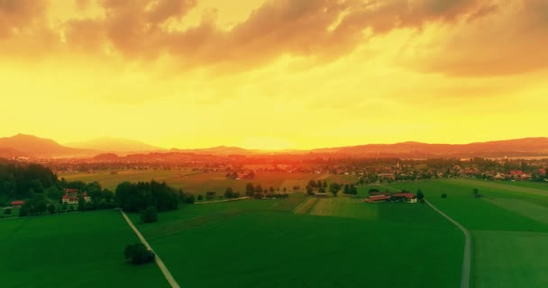

***Tramonto del sole dietro le Alpi***



***A Demila con gioia, stima, cordialità, gratitudine***

***Nel mistero***

***D'oro, rosso, d'incanto è tramontato***

***il sole dietro le Alpi, che in catena***

***danzavan rosee a lui, mentre ogni pena***

***del giorno sua fiamma ha in sé bruciato;***

***la campana, din don, lieta ha suonato***

***l'Ave Maria in dolce cantilena***

***al gracidar di rane a luna piena:***

***contadino era in estasi beato …***

***Lui, tutto contemplando, con stupore***

***nel mistero ha esclamato: "Dio adoro:***

***Padre è di immenso amore e di beltà …. !";***

***con lui noi ora in giubilo interiore,***

***cara Demila, a te cantiamo in coro:***

***"Buon Compleanno! Tanti auguri! … Urrà!".***

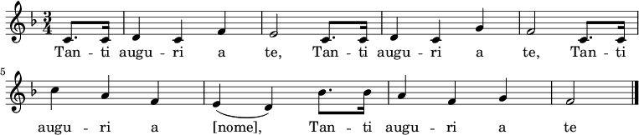

***Narzole 05 gennaio 2019 P. Dante, Religiosi e Personale del Villaggio della Gioia***